OD 1 WRZEŚNIA 2015 r. OTWARTY ZOSTANIE PUNKT SELEKTYWNEGO ZBIERANIA ODPADÓW KOMUNALNYCH PRZY UL. JESIONOWEJ
(DOJAZD OD UL.RACIBORSKIEJ)
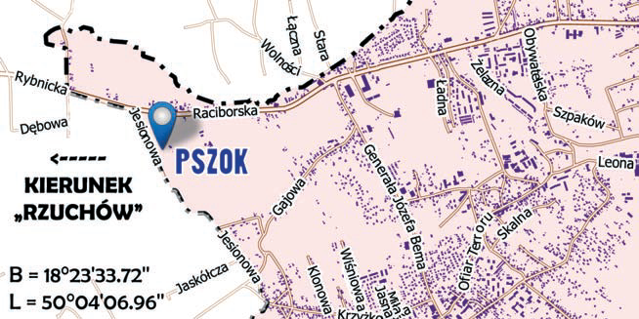
Punkt czynny będzie w godzinach:
Poniedziałek 8:00 - 17:00
Środa 11:00 - 19:00
Czwartek 11:00 - 19:00
Piątek 8:00 - 17:00
Sobota 8:00 -14:00
Punkt nie będzie czynny we wtorki, niedziele oraz dni ustawowo wolne od pracy.

PSZOK PRZYJMUJE PSZOK NIE PRZYJMUJE
papier | zawierające azbest
tworzywa sztuczne | papa
opakowania wielomateriałowe | części samochodowe (np. zderzaki, reflektory, szyby)
metale | płyty faliste bitumiczne (typu onduline)
szkło | gonty bitumiczne
odpady zielone (przyjmowane luzem), | szkło zbrojone i hartowane
odpady niebezpieczne (odrębnie każdy rodzaj), w tym w szczególności: przeterminowane leki, chemikalia, zużyte baterie i akumulatory, lampy fluorescencyjne, termometry rtęciowe | zmieszane odpady komunalne
odpady budowlane i rozbiórkowe stanowiące odpady komunalne z remontów wykonywanych we własnym zakresie* | odpadów powstałych w związku z likwidacją działalności gospodarczej
meble i inne odpady wielkogabarytowe | żużli i popiołów z budynków ogrzewanych paliwem stałym
zużyte opony (w tym również z ciągników rolniczych) | odpadów ciekłych w nieszczelnych, pozbawionych etykiet pojemnikach
zużyty sprzęt elektryczny i elektroniczny (w tym również niekompletny) | odpadów zanieczyszczonych innymi odpadami
odpady komunalne ulegające biodegradacji inne niż wymienione powyżej, takie jak: drewno nie zawierające substancji niebezpiecznych, oleje i tłuszcze jadalne
* przyjmowane, są tylko te odpady powstałe podczas wykonywania robót budowlanych na które nie jest wymagane uzyskanie pozwolenia na budowę lub rozbiórkę, a także na wykonanie których nie jest wymagane zgłoszenie do administracji architektoniczno-budowlanej przewidziane w ustawie z dnia 7 lipca 1994 r. Prawo budowlane,

Transport odpadów komunalnych do PSZOK-u zapewniają właściciele nieruchomości na własny koszt. Przed przekazaniem odpadów należy okazać pracownikowi punktu dokument tożsamości. Natomiast w przypadku odpadów budowlanych i rozbiórkowych dodatkowo należy wypełnić formularz przyjęcia odpadów.
Właściciel nieruchomości może pisemnie upoważnić osoby trzecie, w tym wykonujące usługę transportu, do przekazania odpadów w punkcie.
Wzory formularza przyjęcia odpadów i upoważnienia dostępne w Biurze ds. Gospodarowania Odpadami Komunalnymi oraz na stronie internetowej miasta.

